<https://www.youtube.com/watch?v=VRNrLlQ-pv0&list=PLSw2mlMYG5MJd7UUZmH0T87_VmjT-qpEy&index=8&ab_channel=ProgrammingAndrew>

next.js 13 之前使用的方式 pages路由

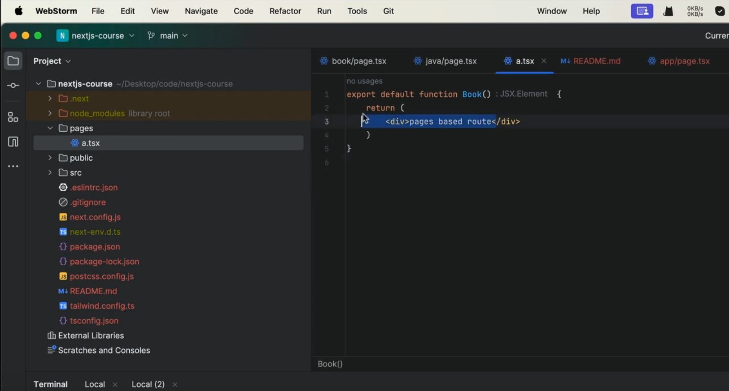

在根目錄下面創一個pages資料夾

路由就會依照檔案名稱來訪問 例如這邊創建一個a.tsx

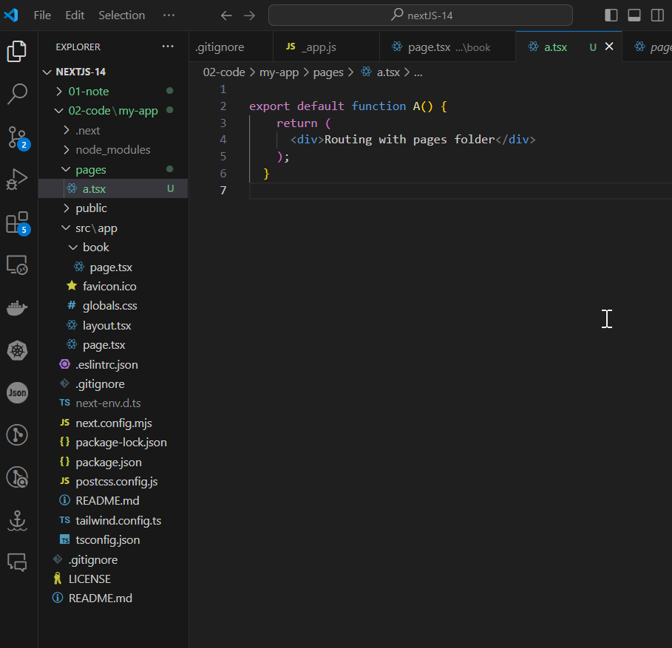

重新執行 npm run dev

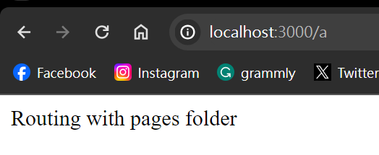

目前不建議使用這種方式了 比較推薦 app的路由